INFORME EXPERIENCIA EN ALQUILER EN 2023
Los inquilinos alquilan por obligación: pierde relevancia la movilidad laboral y flexibilidad del alquiler

- Bajan cuatro puntos porcentuales, hasta el 22%, los inquilinos que aseguran que alquilan por la movilidad laboral
- El 17% dice que es inquilino por la flexibilidad y libertad que le da, cuando el pasado año era el motivo del 23% de los arrendatarios
- El 38% de los inquilinos alquilan por motivos económicos y otro 19% está esperando que los precios de la vivienda en venta bajen
- En Madrid y Cataluña el motivo principal de los inquilinos para cambiarse es la mejora de la vivienda actual

Madrid, 20 de octubre de 2023

A la hora de buscar vivienda, existe una barrera claramente diferenciadora entre los demandantes a la hora de decantarse por la compra o el alquiler: la imposibilidad de acceder al mercado de propiedad por motivos económicos. Se trata de un impedimento que esgrimen el 38% de los que han alquilado o intentado alquilar en el último año. Es, por lo tanto, la principal razón por la que los particulares eligen alquilar antes que comprar. Además, hay otro 19% que está esperando que los precios de la vivienda en compra bajen para poder irse del mercado del alquiler. Esta es una de las conclusiones que arroja el informe “Experiencia en alquiler en 2023”, elaborado por Fotocasa Research, que muestra los motivos por los que los inquilinos viven de alquiler y no en propiedad.

Entre las dos razones expuestas anteriormente se cuela la de la movilidad laboral, argumento que defiende el 22% de los consultados, cuatro puntos porcentuales menos que el año anterior. También presenta una reducción digna de consideración la preferencia por el alquiler debido a que éste permite una mayor flexibilidad y libertad. Así, si en 2022 era el motivo que ponían sobre la mesa el 23% de los consultados, doce meses después se desinfla hasta perder nada menos que seis puntos porcentuales, quedándose por tanto en el 17%. Hay que observar, además, que este argumento ya venía retrocediendo desde 2021, cuando eran el 26% los que aseguraban que se decantaban por el alquiler por este motivo.

“Aunque el sentimiento de propiedad sigue muy arraigado en nuestra sociedad, cada año, la esperanza de convertirse en propietario de un inquilino decrece. De hecho, casi el 60% de los inquilinos alquilan debido a motivos económicos, un porcentaje que se ha incrementado 7 puntos porcentuales en el último año. Por tanto, la idea de que el alquiler ofrece flexibilidad y libertad o que favorece la movilidad laboral pierde relevancia entre los inquilinos que ven cómo los alquileres se encarecen al mayor ritmo de la última década, y el precio se vuelve el principal obstáculo y factor de desigualdad que trunca sus objetivos. Porque un 73% de éstos, alquilan por la imposibilidad de acceder al mercado de la compra, pero tienen en mente poder hacerlo en un futuro”, explica María Matos, directora de Estudios de Fotocasa.

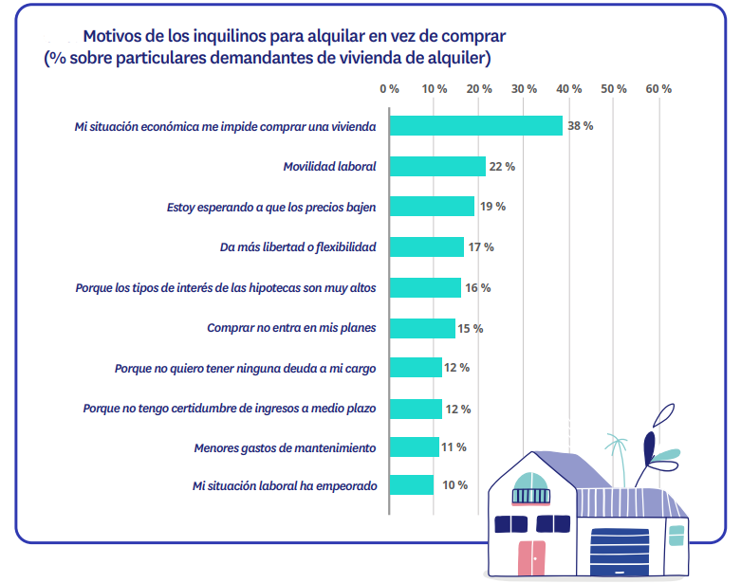

Otro motivo que irrumpe con fuerza en la es el que se apoya en el encarecimiento de los tipos de interés de las hipotecas. Se trata también de una opción con la que se identifican el 16% de los particulares que busca alquilar. Además, un 12% dice que alquila porque prefiere no contraer ninguna deuda, otro 12% porque existe certidumbre de ingresos a medio plazo y un 10% reconoce que prefiere alquilar antes que comprar porque su situación laboral ha empeorado en los últimos meses.

¿Por qué buscan vivienda los inquilinos?

El motivo más habitual de los inquilinos para buscar vivienda es el cambio de lugar de trabajo o de estudios, tal y como se señala en el 29% de los casos, un punto porcentual más que el pasado año. Esta razón desbanca doce meses después a la de mejorar la vivienda actual, que en 2023 se queda en el 27%, tras alcanzar el pasado año el 31%. Tras estas dos motivaciones destacadas, existen otras razones de carácter más personal que incentivan la búsqueda de vivienda de alquiler, como querer emprender la vida en pareja (24%) o independizarse (23%).

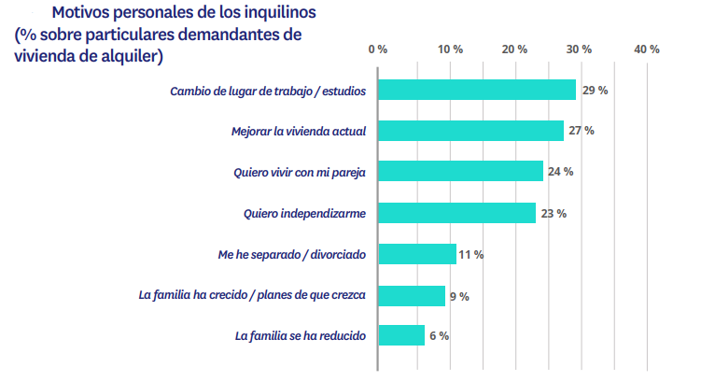

También aquí encontramos diferencias, tanto por territorios como por edad. Así, mientras que el cambio de lugar de trabajo/estudios es más común en el colectivo más joven, y fuera de Madrid y Cataluña, la mejora de la vivienda actual comienza a ser relevante a partir de los 35 años, así como en Madrid y Cataluña. En ambos escenarios mejorar la vivienda actual es el motivo más importante. Por su parte, el querer independizarse, o irse a vivir con la pareja tiene un peso significativo, especialmente para el colectivo de 18-34 años (que se agudiza entre los de 18-24 años si nos centramos en el deseo de independencia). Destaca la poca gente que alquila con el objetivo de independizarse en Cataluña (sólo el 16%, mientras que en el resto de las comunidades oscila entre el 25% y el 27%).

Sobre Fotocasa
Portal inmobiliario que cuenta con inmuebles de segunda mano, promociones de obra nueva y viviendas de alquiler. Cada mes genera un tráfico de 34 millones de visitas (75% a través de dispositivos móviles). Mensualmente elabora el índice inmobiliario Fotocasa, un informe de referencia sobre la evolución del precio medio de la vivienda en España, tanto en venta como en alquiler. Toda nuestra información la puedes encontrar en nuestra Sala de Prensa.
Fotocasa pertenece a Adevinta, una empresa 100% especializada en Marketplaces digitales y el único “pure player” del sector a nivel mundial.
Más información sobre Fotocasa.
Sobre Adevinta Spain
Adevinta Spain es una compañía líder en marketplaces digitales y una de las principales empresas del sector tecnológico del país, con más de 18 millones de usuarios al mes en sus plataformas de los sectores inmobiliario (Fotocasa y habitaclia), empleo (InfoJobs), motor (coches.net y motos.net) y compraventa de artículos de segunda mano (Milanuncios).
Los negocios de Adevinta han evolucionado del papel al online a lo largo de más de 40 años de trayectoria en España, convirtiéndose en referentes de Internet. La sede de la compañía está en Barcelona y cuenta con una plantilla de 1.200 personas comprometidas con fomentar un cambio positivo en el mundo a través de tecnología innovadora, otorgando una nueva oportunidad a quienes la están buscando y dando a las cosas una segunda vida.
Adevinta tiene presencia mundial en 10 países. El conjunto de sus plataformas locales recibe un promedio de 3.000 millones de visitas cada mes.
Más información en adevinta.es

Departamento Comunicación Fotocasa
Anaïs López
comunicacion@fotocasa.es
620 66 29 26

Llorente y Cuenca
Ramon Torné
rtorne@llorenteycuenca.com
638 68 19 85

Fanny Merino
emerino@llorenteycuenca.com
663 35 69 75

Paula Iglesias
piglesias@llorenteycuenca.com
662 450 236

